**페이즈 시작 시 화면 위에 등장하는 메시지**

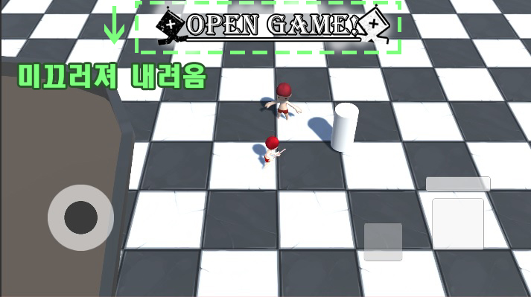

(예시)

**페이즈별 출력 UI**

오픈 게임

미들 게임

엔드 게임

* 뒤로 갈수록 디자인이 화려해지게

**킹이 정해졌을 때 – 킬더킹 페이즈**

Kill The King! – **킹이 아닌 플레이어**에게 출력되는 메시지

Long Live The King! – **킹이 된 플레이어**에게 출력되는 메시지

**체력바 & 레벨**

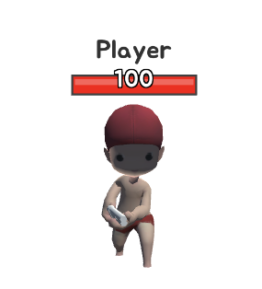

**캐릭터 체력바** – 현재 체력 숫자로 표시

* 플레이어 캐릭터는 체력바 녹색
* 적 캐릭터는 체력바 붉은색

**체력바 옆에 캐릭터 레벨 표시**

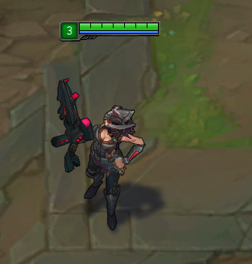

(예시)

체력바 왼쪽에 숫자로 레벨 표시

|  |  |  |  |  |
| --- | --- | --- | --- | --- |
| **플레이어 레벨** | **1~2레벨** | **3~5레벨** | **6~7레벨** | **8~9레벨** |
| **-** | - | - | - | - |

위 분류대로 레벨을 감싸고 있는 휘장이 화려해짐.

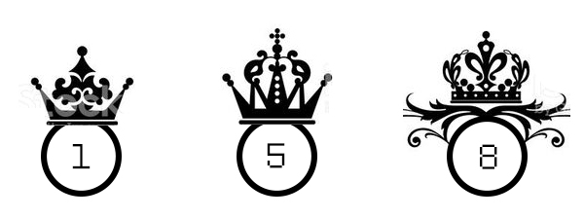

(예시)